«НОШУЛЬ»  СИКТ ОВМÖДЧÖМИНСА АДМИНИСТРАЦИЯ | 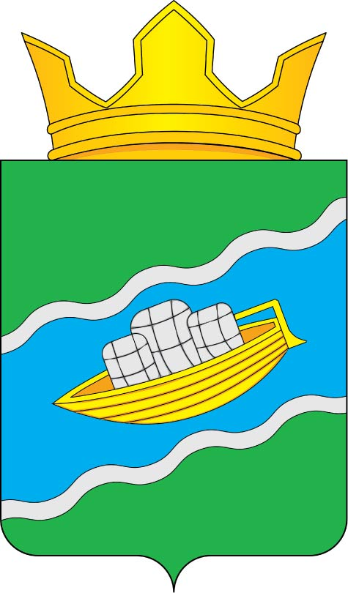 | АДМИНИСТРАЦИЯ  СЕЛЬСКОГО ПОСЕЛЕНИЯ  «НОШУЛЬ»
Постановление
ШУÖМ
от | 29 | января | 2024 |  | г. |  | № | 05
 | ………… | ………………………………………… |  | …… |  |  |  | ………………………
с. Ношуль, Республики Коми

О признании утратившими силу отдельных постановлений
Администрации сельского поселения «Ношуль» муниципального
района «Прилузский» Республики Коми

В целях приведения нормативных правовых актов, принимаемых администрацией сельского поселения «Ношуль» муниципального района «Прилузский» Республики Коми в соответствие с действующим законодательством, руководствуясь Федеральным законом от 06.10.2003 г. №131-ФЗ «Об общих принципах организации местного самоуправления в Российской Федерации», распоряжением Российской Федерации от 25.04.2011 №729-Р «Об утверждении перечня услуг, оказываемых государственными и муниципальными учреждениями и другими организациями, в которых размещается государственное задание (заказ) или муниципальное задание (заказ), подлежащих включению в реестры государственных или муниципальных услуг и предоставляемых в электронной форме», постановляет:

- Признать утратившими силу следующие постановления администрации сельского поселения «Ношуль» муниципального района «Прилузский» Республики Коми:
  - Постановление администрации сельского поселения «Ношуль» от 05 ноября 2015 года №77 «Об утверждении административного регламента по предоставлению муниципальной услуги «Выдача справок и иных документов в сфере жилищно-коммунального хозяйства»;
  - Постановление администрации сельского поселения «Ношуль» от 10 мая 2016 года №57 «О внесении изменений в постановление администрации сельского поселения «Ношуль» от «05» ноября 2015 г. № 77 «Об утверждении административного регламента предоставления муниципальной услуги «Выдача справок и иных документов в сфере жилищно-коммунального хозяйства»;
  - Постановление администрации сельского поселения «Ношуль» от 02 августа 2016 года №101 «О внесении изменений в постановление администрации сельского поселения «Ношуль» от «05» ноября 2015 г. № 77 «Об утверждении административного регламента предоставления муниципальной услуги «Выдача справок и иных документов в сфере жилищно-коммунального хозяйства»;
  - Постановление администрации сельского поселения «Ношуль» от 15 марта 2021 года №03 «О внесении изменений в постановление администрации сельского поселения «Ношуль» от «05» ноября 2015 г. № 77 «Об утверждении административного регламента предоставления муниципальной услуги «Выдача справок и иных документов в сфере жилищно-коммунального хозяйства»;
  - Постановление администрации сельского поселения «Ношуль» от 05 мая 2022 года №14 «О внесении изменений в постановление администрации сельского поселения «Ношуль» от «05» ноября 2015 г. № 77 «Об утверждении административного регламента предоставления муниципальной услуги «Выдача справок и иных документов в сфере жилищно-коммунального хозяйства».
- Настоящее постановление вступает в силу со дня опубликования в бюллетене «Информационный вестник Совета и администрации сельского поселения «Ношуль».

Глава сельского поселения «Ношуль» __________________ С.Н. Елдин

